P60
（8）试用下面异形梁铸钢件分析其热应力形成原因，并用虚线标出铸件的变形方向。
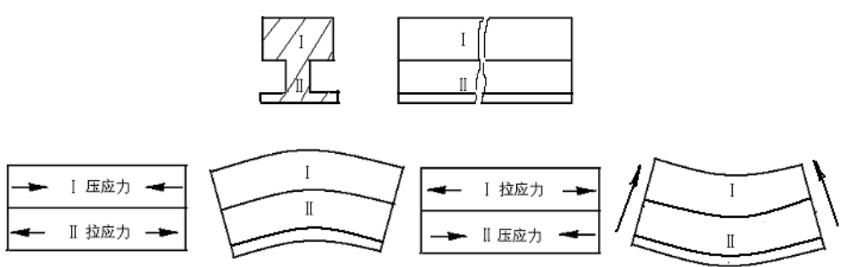

P81
（4）浇注位置选择和分型面选择哪个重要？若它们的选择方案发生矛盾该如何统一？
答：浇注位置是指浇注时铸件在型内所处的位置，铸件的浇注位置正确与否对铸件质量影响较大，是制定铸造方案时必须优先考虑的。
当浇注位置和分型面选择发生矛盾时，应首先考虑浇注位置，而后，根据试样形状、技术要求等内容对其分型面进行分型面的综合考虑评价，同时还需采用必要的措施，如施加冒口、安放冷铁等，获得合格的铸件产品。
（5）图示铸件在单件生产条件下选用哪种造型方法？
（a）支架
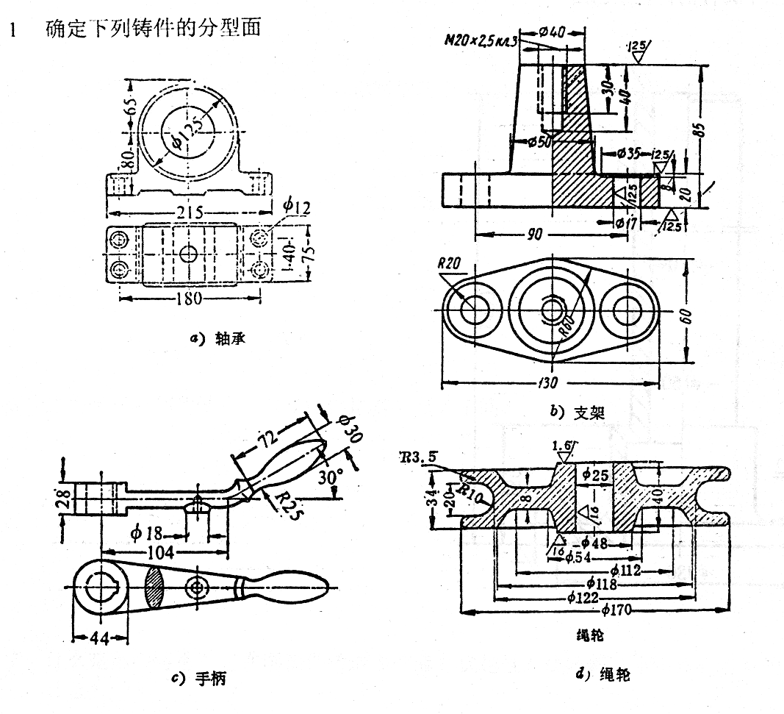
II
I
下
I方案存在错箱可能。该零件不算太高，故方案II稍好，从冒口安放来看，II方案容易安放。
整模两箱造型
（b）手柄
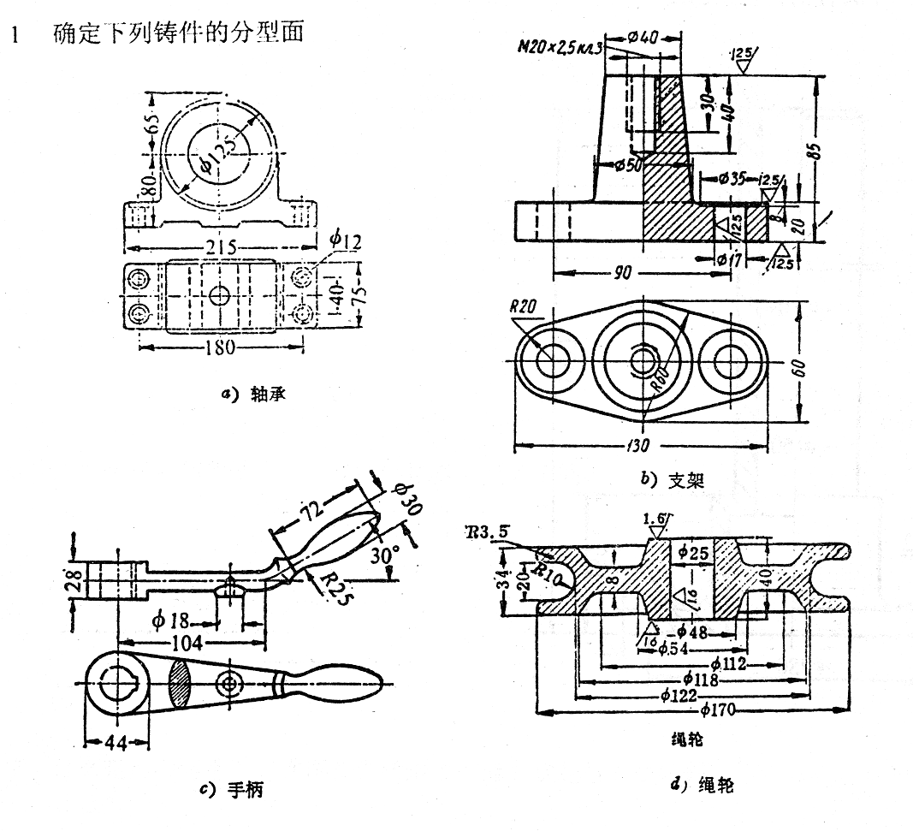
I
II
方案I： 分型面为曲面，不利于分型。
方案II：分型面在最大截面处，且为平面，方案可行。
分模两箱造型
（c）绳轮
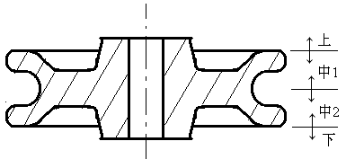
挖砂+四箱造型
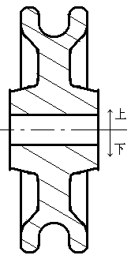
活块+分模两箱造型
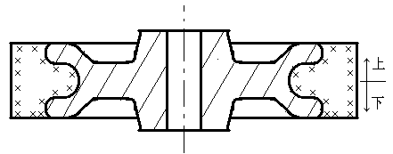
外环芯+分模两箱造型
（6）图示铸件有几种分型方案？在大批量生产中应选择哪种方案？
（a）轴座

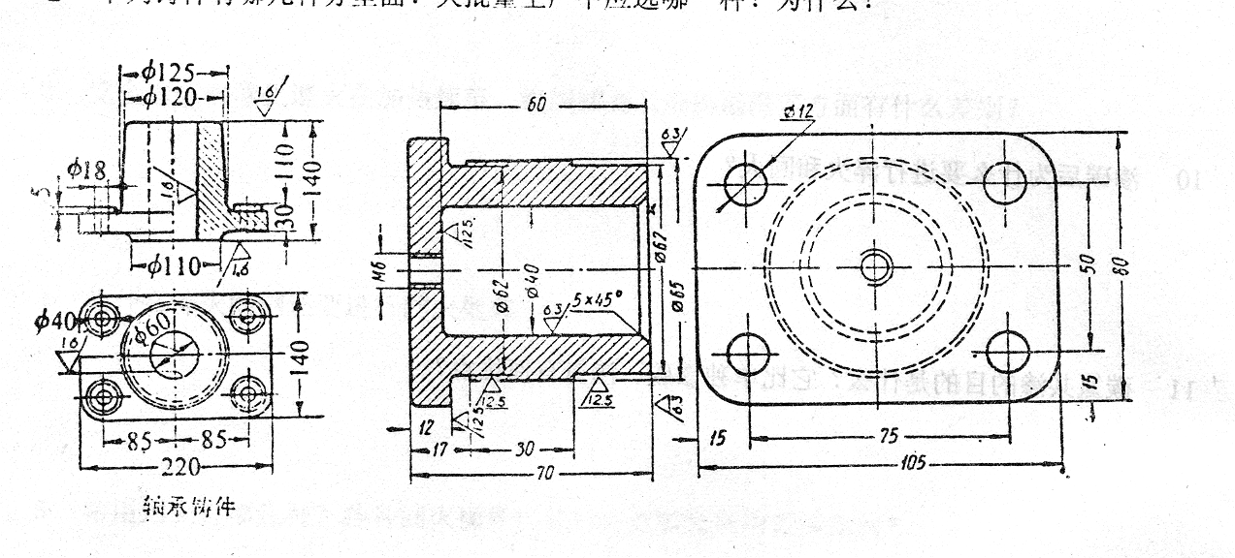
I
II
下
应采用方案I，方案II型芯稳定，但φ40凸台妨碍拔模。
（b）底座

I
下

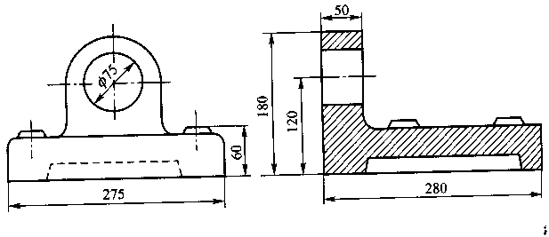
II
III
下
应采用方案III；方案I需要活块，且下面活块难以取出；方案II需要挖砂。
（7）试绘制图示调整座铸件在大批量生产中的铸造工艺图。

用钻孔方式加工内螺纹
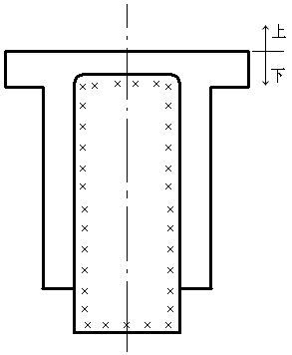
用切削的方式加工出凹槽
立铸
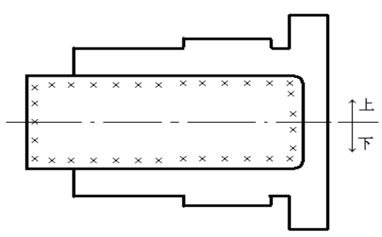
卧铸
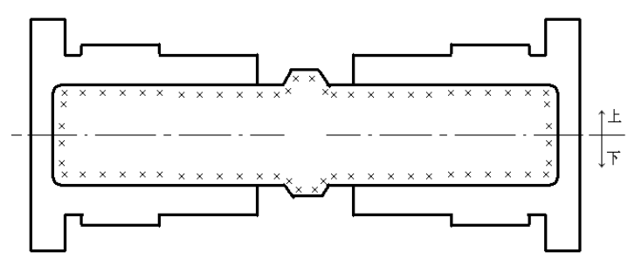
成对卧铸-最优的大批量生产工艺
P89
（2）什么是铸件的结构斜度？它与起模斜度有何不同？图示铸件结构是否合理？应如何改正？
答：结构斜度是指铸件垂直于分型面上的不加工表面具有的斜度，是为了更好起模而设计。结构斜度应标注在零件图中，斜度较大，是铸件固有的结构特点；起模斜度标注于模型图中，斜度较小，是为了方便起出模样而设计，铸件零件图中不标出。
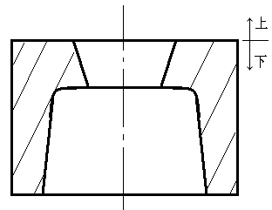
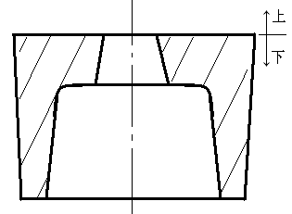

（6）为什么要有结构圆角？图示铸件上哪些圆角不够合理？应如何改正？
答：铸件结构有结构圆角的原因有：①直角处易形成缩孔、缩松。②直角处易产生应力集中。③合金在结晶过程中易形成柱状晶，性能变差。④圆角美观，避免浇注时冲毁铸型。
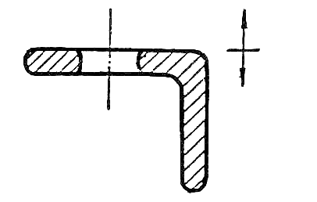
9、试用内接圆方法确定下图所示铸件的热节部位。在保证尺寸H的前提下，如何使铸件的壁厚尽量均匀？
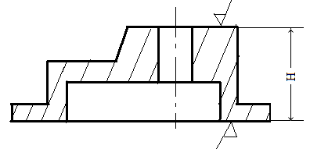
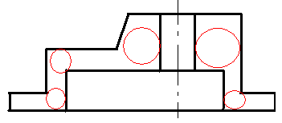
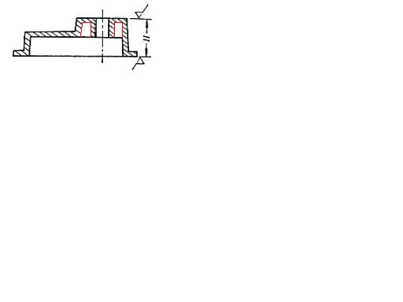
（10）分析下图中砂箱箱带的两种结构各有何优缺点？为什么？
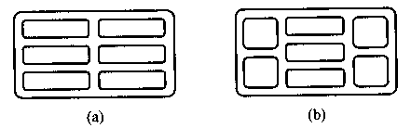
a：结构简单，但交叉接头处热节较大，易产生裂纹。
b：交错接头的热节较小，可缓解内应力，抗裂性较好，但结构较复杂。

